# UI-教学浮窗

## 设计原由与设计目标

为了使玩家在游戏过程中有一个相对友好的教学，帮助他们迅速上手游戏。

## 具体实现

整体方案是，玩家走进教学的*触发区域*时，在设置的位置自动淡入出现一个浮窗，当玩家走出这个触发区域时，这个浮窗淡出。也就是说，当玩家处于一个触发区域时，对应的浮窗是持续出现的。

每一条浮窗会包含的参数如下：

### 触发区域

触发区域用一个矩形trigger碰撞框来进行设置，角色进入时，触发对应浮窗淡入。

### 浮窗内容

浮窗中不仅包含文字，还可能包含表示按键的图片内容。比如：

按下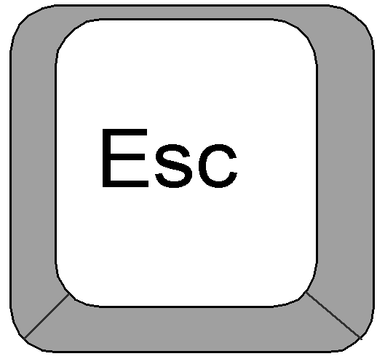暂停游戏

因此，在教学内容的编辑上需要支持在文字间任意位置插入图片。

### 浮窗淡入淡出时间

可以设置浮窗界面的淡入淡出时间，在淡入淡出时浮窗的透明度在0-1之间过度。

## 用例



**双击打开视频**